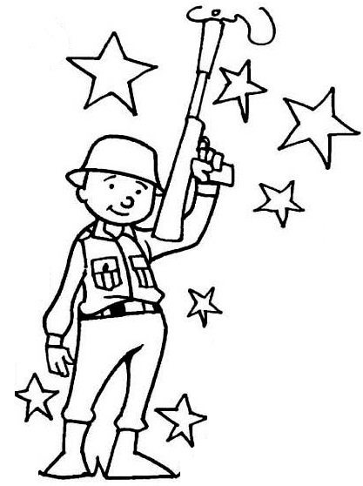
Öner
Öner bir tur attı.
Öner iri narı tat.
Ali börek alır.
Öner nöbet tutar.

Börek
Bu etli börek.
Börekler çok tatlı.
Öner takla atar.
Börekler altı lira.



